
Governo do Estado do Rio Grande do Norte
Secretaria de Estado da Educação e da Cultura – SEEC
UNIVERSIDADE DO ESTADO DO RIO GRANDE DO NORTE – UERN
Gabinete do Reitor
Rua Almino Afonso, 478 – Centro – 59610-210 – Mossoró/RN
www.uern.br – chgab@uern.br – 3315.2148

Ofício Circular N.º 005/2019–CGR/UERN

Em 17 de junho de 2019.
Senhor (a) Professor (a)

________________________________________________________________________________
________________________________________________________________________________

Senhor (a) Diretor (a) / Chefe / Coordenador (a),

Considerando a necessidade de reordenamento de datas devido à agenda do Teatro Dix-Huit Rosado, enviamos-lhe, para conhecimento, ampla divulgação e providências necessárias, o Calendário das Solenidades de Colações de Grau dos Concluintes de 2018.2.
Colocamo-nos à disposição para qualquer esclarecimento.

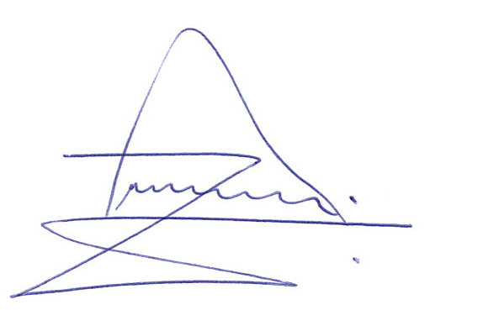
Atenciosamente,

Prof. Dr. Zezineto Mendes de Oliveira
Chefe de Gabinete.

Governo do Estado do Rio Grande do Norte
Secretaria de Estado da Educação e da Cultura – SEEC
UNIVERSIDADE DO ESTADO DO RIO GRANDE DO NORTE – UERN
Gabinete do Reitor
Rua Almino Afonso, 478 – Centro – 59610-210 – Mossoró/RN
www.uern.br – chgab@uern.br – 3315.2148

CALENDÁRIO DAS SOLENIDADES DE COLAÇÃO DE GRAU 2018.2

DIA | HORÁRIO | UNIDADE DE ENSINO | LOCAL
Julho de 2019
24/Julho  Quarta-feira | 15h | CAMPUS UNIVERSITÁRIO CENTRAL  Faculdade de Educação Física (FAEF)  Faculdade de Direito (FAD) | Teatro Municipal Dix-Huit Rosado
24/Julho  Quarta-feira | 19h | CAMPUS UNIVERSITÁRIO CENTRAL  Faculdade de Filosofia e Ciências Sociais (FAFIC) | Teatro Municipal Dix-Huit Rosado
25/Julho  Quinta-feira | 15h | CAMPUS UNIVERSITÁRIO CENTRAL  Faculdade de Ciências Exatas e Naturais (FANAT)  Núcleo Avançado de Educação Superior de Apodi: Matemática | Teatro Municipal Dix-Huit Rosado
25/Julho  Quinta-feira | 19h | CAMPUS UNIVERSITÁRIO CENTRAL  Faculdade de Serviço Social (FASSO)  Faculdade de Letras e Artes (FALA)  Núcleos Avançados de Caraúbas e Apodi: Letras – Habilitações em Língua Portuguesa e Língua Espanhola | Teatro Municipal Dix-Huit Rosado
26/Julho  Sexta-feira | 15h | CAMPUS UNIVERSITÁRIO CENTRAL  Faculdade de Educação (FE)  Faculdade de Enfermagem (FAEN) | Teatro Municipal Dix-Huit Rosado
26/Julho  Sexta-feira | 19h | CAMPUS UNIVERSITÁRIO CENTRAL  Faculdade de Ciências Econômicas (FACEM)  Núcleo Avançado de Educação Superior de Caraúbas: Administração | Teatro Municipal Dix-Huit Rosado
Agosto de 2019
01/Ago  Quinta-feira | 19h | CAMPUS AVANÇADO DE NATAL  Cursos: Ciência da Computação, Ciência da Religião, Ciência e Tecnologia, Direito e Turismo | Campus Avançado de Natal
01/Ago  Quinta-feira | 19h | Núcleo Avançado de Educação Superior de Nova Cruz  Curso: Direito | Campus Avançado de Natal
01/Ago  Quinta-feira | 19h | Núcleo Avançado de Educação Superior de Santa Cruz  Curso: Ciência da Computação | Campus Avançado de Natal
01/Ago  Quinta-feira | 19h | Núcleo Avançado de Educação Superior de Touros  Curso: Turismo | Campus Avançado de Natal
01/Ago  Quinta-feira | 19h | Núcleo Avançado de Educação Superior de São Gonçalo do Amarante  Curso: Letras, Língua Portuguesa e Suas Respectivas Literaturas | Campus Avançado de Natal
06/Ago  Terça-feira | 19h | CAMPUS AVANÇADO PREFEITO WALTER DE SÁ LEITÃO  Cursos: Ciências Econômicas, Geografia, História, Letras, Língua Portuguesa e Língua Inglesa e Suas Respectivas Literaturas e Pedagogia | Campus Avançado Prefeito Walter de Sá Leitão - Assu
06/Ago  Terça-feira | 19h | Núcleo Avançado de Educação Superior de Macau  Curso: Letras - Língua Inglesa e Suas Respectivas Literaturas | Campus Avançado Prefeito Walter de Sá Leitão - Assu
08/Ago  Quinta-feira | 19h | CAMPUS AVANÇADO DE PATU  Cursos: Ciências Contábeis, Letras, Língua Portuguesa e Suas Respectivas Literaturas, Matemática e Pedagogia | Campus Avançado de  Patu
08/Ago  Quinta-feira | 19h | Núcleo Avançado de Educação Superior de Alexandria  Curso: Pedagogia | Campus Avançado de  Patu
13/Ago  Terça-feira | 19h | CAMPUS CAICÓ  Curso: Filosofia | Campus Caicó
15/Ago  Quinta-feira | 19h | CAMPUS AVANÇADO PROFESSORA MARIA ELISA DE ALBUQUERQUE MAIA – CAMEAM  Cursos: Ciências Econômicas, Educação Física, Enfermagem, Letras - Língua Portuguesa e Língua Inglesa e Suas Respectivas Literaturas, e Pedagogia | Campus Avançado Professora Maria Elisa de Albuquerque Maia
15/Ago  Quinta-feira | 19h | Núcleo Avançado de Educação Superior de São Miguel  Curso: Ciências Contábeis | Campus Avançado Professora Maria Elisa de Albuquerque Maia

